MW Volamit 040 140x200x1200 4 St/KBD 8 KBD/Pal

Knauf Gips

Eigenschaften

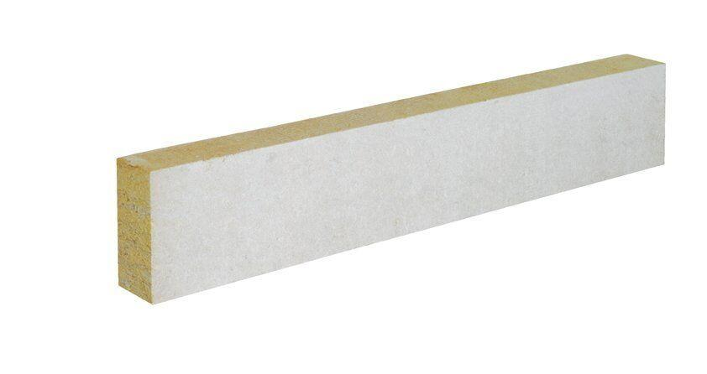

GTIN:

4003982204561

HAN:

00128330

Anwendungsgebiet Wärmedämmstoff

WAP

Werkstoff

Steinwolle

Breite (mm)

200,00

Länge (mm)

1.200,00

Kaschierung

beidseitig

Wärmeleitfähigkeitsstufe

040

Werkstoff Kaschierung, Beschichtung

Beschichtung

Zugfestigkeitsstufe

zh - hohe Zugfestigkeit

Wärmeleitfähigkeit (W/(m\*K))

0,04